存储上线流程

**一、新存储服务器上线条件**

整体可使用空间超过75%（通过<http://abext.bokecc.org/>中的“存储设备”得知），需上线新的存储机器。

**二、上线流程**

以vdn32上线新存储服务器vdn32-stor-142.bokecc.com为例

1、查找可用服务器

点击<http://azurebreeze.bokecc.org/project/vdn/vdnnode/list/>中所列出的相应的节点名称，在“层z-backup”中列出的服务器，可分配为新存储服务器。如图1

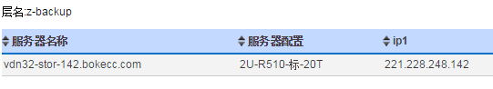

图1

2、确认是否可用

登录服务器，查看系统是否正常。

3、清理服务器与tomcat、mysql相关目录,更新源

1. rm -r /var/www/dream/tomcat
2. rm -r /var/www/dream/mysql
3. apt-get update

4、安装gluster、tomcat、mysql

I.登陆saltstack服务器：119.254.81.144

II.执行 salt -E '*vdn32-stor-142.bokecc.com*' cmd.run 'hostname' 查看返回信息是否一致，确认好要操作服务器

III.安装glusterfs

salt -E ' *vdn32-stor-142.bokecc.com* ' state.sls service.gluster.install -v --out-file=/tmp/glusterintall.log

如果安装不正常，则手动安装，安装文件位于81.144服务器上的/srv/saltonline/salt/base/service 目录。

IV．安装tomcat、mysql

salt -E ' *vdn32-stor-142.bokecc.com* ' state.sls service.videonodedep.depvdnode -v --out-file=/tmp/videonodep.log

如果安装不正常，则手动安装，安装文件位于81.144服务器上的/srv/saltonline/salt/base/service 目录

5、确认 mysql、tomcat、glusterfs 是否可用

/etc/init.d/glusterd status

6、挂载/GlusterFS

I.添加成员

登陆到要业务集群的一台存储服务器上

gluster peer probe <要添加服务器的内网ip>

例 gluster peer probe 10.32.70.142

II.查看是否声明成功

gluster peer status

Hostname: 10.32.70.142

Uuid: d0d1679c-5111-488c-90d6-f968878c721e

State: Peer Rejected (Connected)

有如上信息输出表示成功

III.添加birck

gluster volume add-brick Storage 10.32.70.142:/srv/gluster

gluster volume info

Volume Name: Storage

Type: Distribute

Status: Started

Number of Bricks: 3

Transport-type: tcp

Bricks:

Brick1: 10.32.70.142:/srv/gluster

有如上信息输出表示成功

VI.查看/GlusterFs存储容量是否有增加

df -h

V.权限修改

登陆到新添加的服务器上

chown -R phenix.phenix /srv/gluster

chown -R phenix.phenix /GlusterFS

确保这2个目录必须是phenix用户权限，否则视频分发会失败

VII.挂载glusterfs

mount -t glusterfs 127.0.0.1:/Storage /GlusterFS/

df -h 查看是否挂载成功

7、nginx部署，如图2

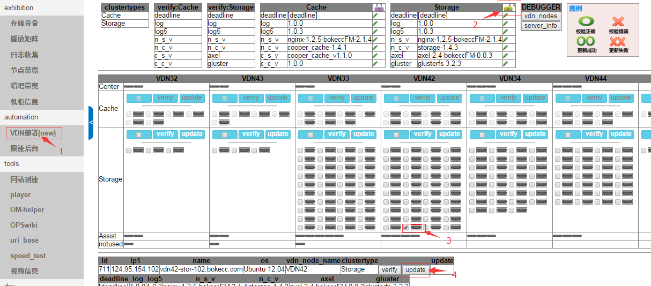

图2

8、提交表格信息

具体业务具体分析，如表1，将表格按指定格式整理无误后，提交至研发相关人员（目前由陈明灏负责），等待研发通知后，进行下一步操作！

成都节点  b33

|  |  |  |  |  |  |  |  |  |  |  |  |  |  |
| --- | --- | --- | --- | --- | --- | --- | --- | --- | --- | --- | --- | --- | --- |
| 机房节点 | 机房位置 | 存储域名 | 存储路径 | 端口 | 分发类型 | 权重 | 组类型 | 播放域名 | 下载域名 | 播放类型 | 协议 | 优先级 | 权重 |
| 33 | 成都电信 | 182.140.239.16 | cp1 | 8090 | 商业_PC | 10 | 电信 | b1.33.play | b1.33.download | 电信VDN | http | 7 | 1 |
| 33 | 成都电信 | 182.140.239.16 | cm1 | 8092 | 商业_移动 | 10 | 电信 | bm1.33.play | bm1.33.download | 电信VDN | http | 7 | 1 |
| 33 | 成都电信 | 182.140.239.16 | cs1 | 8094 | https | 10 | 电信 | bs331.play | bs1.33.download | 电信VDN | http | 7 | 10 |
| 33 | 成都电信 | 182.140.239.16 | cs1 | 8094 | https | 10 | 电信 | cs12c110.play | bs1.33.download | CDN | http | 7 | 1 |

表1

表1信息来源参见<http://admin.videocenter.bokecc.com/list/storagenode/>

如图3

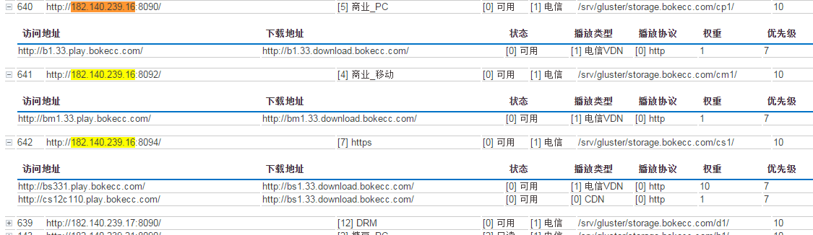

图3

9、播放测试

命令：bash tkey.sh 新存储IP 业务类型

例如：bash tkey.sh 182.140.239.16 cp1

Spider mode enabled. Check if remote file exists.

--2015-11-03 17:47:16-- http://182.140.239.16/cp1/flvs/vtest/38M.flv?t=1446551236&key=6507209941f19f0ebf3f668a179b0ffb

Connecting to 182.140.239.16:80... connected.

HTTP request sent, awaiting response... 200 OK

Length: 38081473 (36M) [video/x-flv]

Remote file exists.

有如上输出表明正确

tkey.sh脚本内容如下：

*#!/bin/bash*

*time=`date +%s`*

*exptime=`expr $time + 7200`*

*key=`echo -n "lionheart@cc$exptime/flvs/vtest/38M.flv" | md5sum | awk '{print $1}'`*

*wget --spider "http://$1/$2/flvs/vtest/38M.flv?t=$exptime&key=$key"*

10、开机启动脚本部署，目录权限检查

*开机脚本部署

脚本文件：/var/www/dream/ControlCenter/scripts/start-services.sh

内容如下：

*#!/bin/bash*

*/var/www/dream/nagios/bin/nrpe -c /var/www/dream/nagios/etc/nrpe.cfg -d*

*/etc/init.d/snmpd start*

*/var/www/dream/mysql/bin/mysql.server start*

*sleep 30s*

*/var/www/dream/nginx/sbin/nginx*

*echo 'deadline' > /sys/block/sdb/queue/scheduler*

*/etc/init.d/glusterd start && mount -t glusterfs 127.0.0.1:/Storage /GlusterFS/*

*TomcatScripts='/var/www/dream/ControlCenter/scripts/start-tomcat.sh'*

*test -f "${TomcatScripts}" && /bin/bash "${TomcatScripts}"*

*CustomScripts="/var/www/dream/ControlCenter/scripts/custom.sh"*

*test -f ${CustomScripts} && /bin/bash ${CustomScripts}*

*/etc/init.d/salt-minion start*

或者从其他线上存储服务器的开机脚本/var/www/dream/ControlCenter/scripts/start-services.sh复制过来亦可。

*目录权限检查

确保目录/srv/gluster和/GlusterFS属主为phenix

11、调整AB后台服务器层级，如图4

<http://azurebreeze.bokecc.org/project/vdn/vdnnode/list/>

将要分配为新存储的服务器从z-backup层改为对应的业务层中，可在<http://abext.bokecc.org/index.php> “存储设备”中查看。



图4

12、检查tomcat及mysql进程

tomcat共计9个，分别监听与8090-8098端口，通过 <http://IP:port/servlet/rts>方式检查是否可以打开。例如：<http://116.114.23.183:8090/servlet/rts>

查看mysql进程是否存在，并尝试能否登陆，如果tomcat能打开，并且mysql也能登陆，则继续如下操作。否则，重新安装tomcat和mysql，重复步骤4。

13、服务器上线，开启分发

停止核心光环的分发，提前通知研发相关人员（目前由陈明灏负责）。

停止分发的流程为：

①登录光环机器107,45,108，查看tomcat进程：

ps -ef |grep tomcat-vcworker

②停止tomcat-vcworker的进程

使用phenix用户，首先kill -9杀死107上的tomcat-vcworker进程，间隔1分钟30秒--2分钟后，杀死45上的tomcat-vcworker进程，再次间隔1分钟30秒--2分钟后，杀死108上的tomcat-vcworker进程。

③设置播放矩阵

在最后一个tomcat-vcworker进程被杀死2分钟后，登陆<http://abext.bokecc.org/> ，点击“播放矩阵”。根据业务点击，如VDN33上架一台存储机器到b业务，则需对cp1、cm1，cs1进行修改，如图5

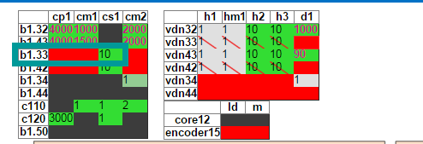

图5

当点击cp1后，如图6

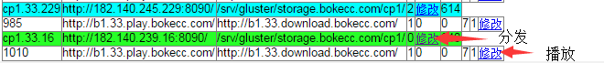

图6

绿色标识为现在的分发机（可写），蓝色标识为存储机（只读）。

例：当前绿色的主机为cp1.33.16，即当前的分发机；当前蓝色的主机为cp1.33.229，即已经上线的存储（只提供播放服务）。

现在需要新上一台存储为：182.140.239.17（经过以上步骤的操作后，该服务器应该出现在图6的cp1.33.16下面，并以蓝色标识为cp1.33.17。因本次并不是实际操作，故图6中未能体现。如果没有该服务器，则不能继续进行！）。

点击图6中“*分发*”所标识的“**修改**”，将右侧的status值改为**只读**，切记不要点击“播放”所标识的“修改”！再次点击图5中的cp1处，然后查看将无绿色的机器。

④**依次**点击新存储服务器（本例中为蓝色标识的cp1.33.17，应在图6中出现，因本次并不是实际操作，故图6中未能体现。）“*分发*”、“*播放*”处的“**修改**”，将状态改为**可用**。

⑤标识存储

点击abext（<http://abext.bokecc.org/> ）中的“存储设备”，点击右上方的“details”，将vdn33的b业务的原有分发机机的存储类型由**peer**改为**storage**，本例为182.140.239.16，如图7

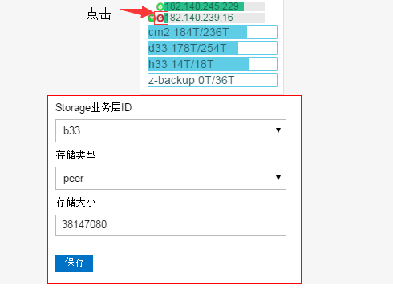

图7

新上线存储服务机器（本例为182.140.239.17）的存储类型改为**peer**，方法如上。

cm1，cs1部分如上操作。

注意(peer节点不参与自动平衡，storage机器参与平衡，上线新的机器，即为分发机)

⑥开启分发

使用**phenix**账号，首先启动108上面的tomcat：/var/www/dream/tomcat-vcworker/bin/startup.sh

然后查看日志

tailf /var/www/dream/tomcat-vcworker/logs/worker.log

如果正常，则间隔1分钟半--2分钟以后，再次启动45上的tomcat，确定正常后，再次间隔1分钟半--2分钟以后，启动107上的tomcat，确定正常后，打开 http://x.x.x.x:port/servlet/rts 查看是否正常下载。x.x.x.x为上线服务器的IP地址（本例为http://182.140.239.17:8090/servlet/rts）。端口号在abext中的播放矩阵中确认，绿色的url关注2-3小时，查看是否有正常的下载流量。

**三、注意事项**

1. 当新建机房且整个节点处于未启用状态时，新上存储请不要开启播放功能，仅开启分发功能即可。

2. 见图8

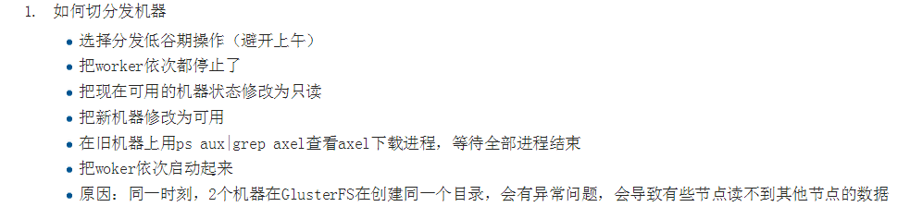图8